附件1：
Phthon数据包下载地址如下：
链接: https://pan.baidu.com/s/1IaDYGiNSE9C4j67x7_FRcg
提取码: vd9u

Python程序下载安装流程如下：

（1）打开网址https://www.anaconda.com/products/individual ，滑移至页面如下

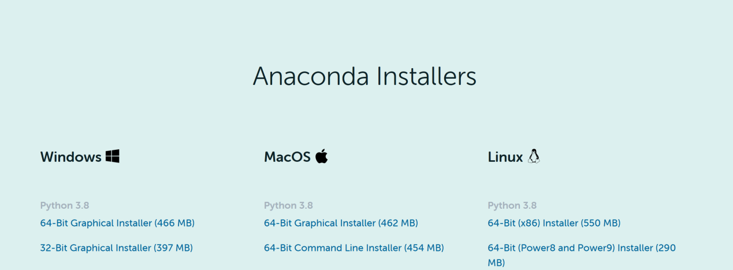

（2）根据电脑操作系统选择下载安装包
如Windows系统的，下载如下
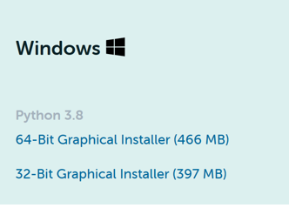

（3）安装操作，直至安装完毕
（4）从电脑左下角打开菜单，点击Anaconda3，在下拉菜单内点击Spyder即可打开软件
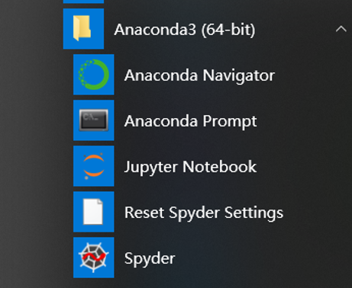
（5）在左侧一栏输出代码（以下操作Python3.x和Python2.x相同）：
（通过学校VPN下载效果更佳）
import nltk
nltk.download()
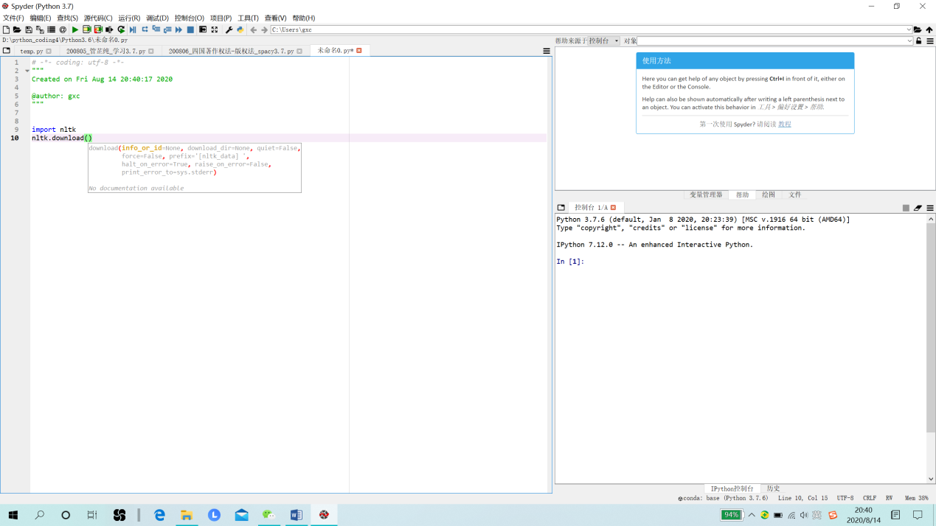

（6）选中两行代码，点击菜单栏中的标记以下载语料库
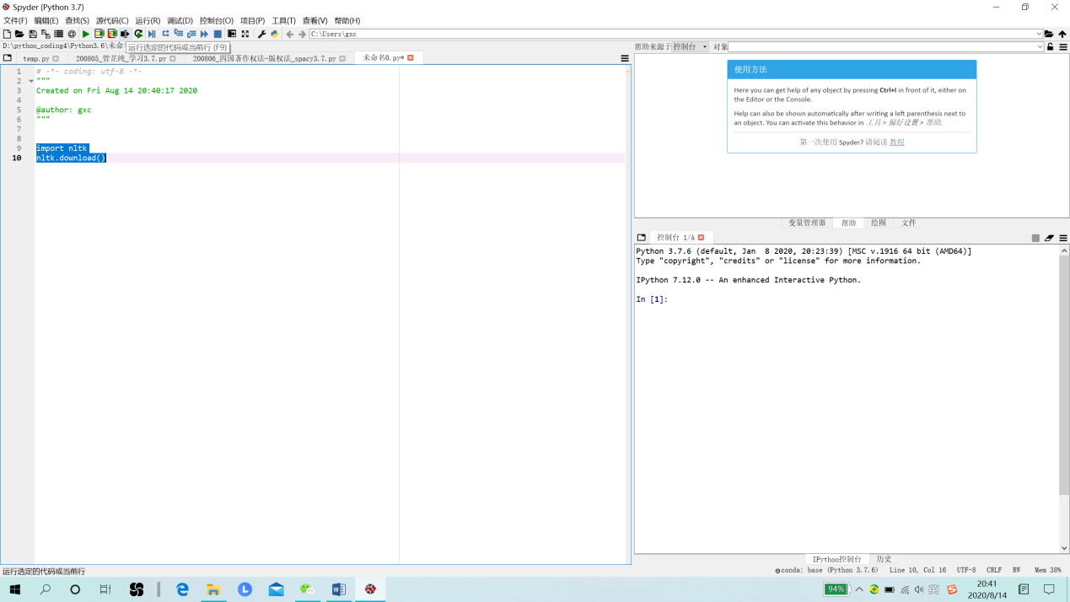
（7）出现下述对话框，请点击“download”，直至所有内容都变成绿色，表示语料库下载完毕
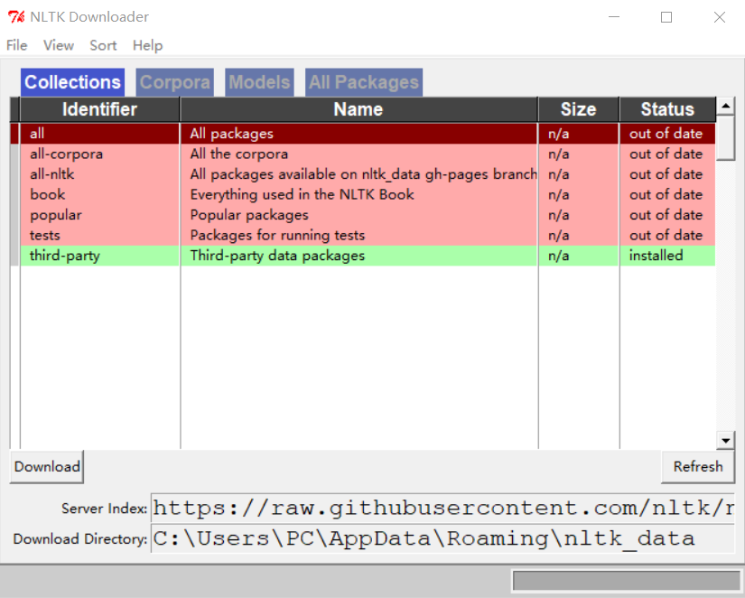

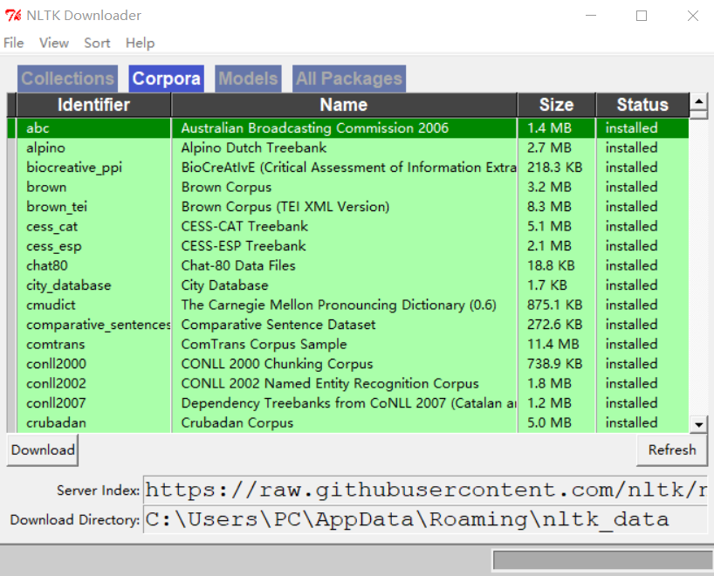

若难以下载nltk，可从CSDN下载后将nltk_data文件夹拷贝至下述位置：
（注：其中的PC可能已定义为用户自己的名称）

